Reporte niveles de Bandit
Título: Bandit Level 10 - 11
Objetivo del nivel: Ocupar un comando para buscar la contraseña en el archivo data.txt que está en formato base64 encoded.
Herramientas utilizadas: base64
Pasos realizados:
Ocupar ls para mostrar los archivos del directorio actual.
Ocupar base64 para decodificar el archivo.
Evidencia de realización:
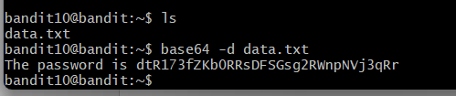
Explicación de por que funciona la solución: Base 64 es un codificador de base 64 en cadenas de caracteres ASCII, con -d se decodifica un mensaje encriptado en este método.
Password o resultado obtenido: dtR173fZKb0RRsDFSGsg2RWnpNVj3qRr
Dificultados o retos encontrados: Sintaxis correcta de base64 y bandera -d.
Aprendizaje/reflexiones: base 64 agiliza el proceso de descifrado de archivos, es útiles para codificar o decodificar código cifrado.

